КУБА – изкушаващ тур за ценители
15 дни / 12 нощувки/ 11 закуски/ 7 обяда/ 7 вечери
По маршрут: София – Париж – Хавана – Пинар дел Рио – Винялес – Хавана – Сантяго де Куба – Гран Пиедра – Баямо – Камагуей – Тринидад – Хавана – Кайо Ларго – Хавана – Париж – София
Дата: от 27 февруари до 13 март 2019 г.

1 ден – София – Париж – Хавана /27.02.2019 г.
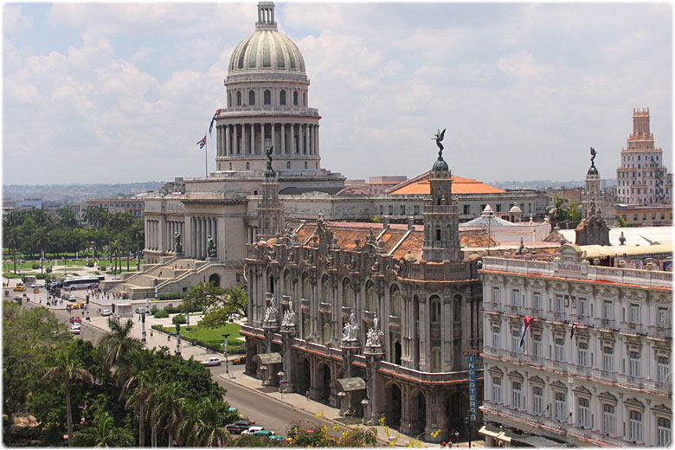
Излитане в 07.00 ч. от летище София с полет на авиокомпания. Кацане в Париж в 09.00 ч. Излитане в 14.10 ч. за Хавана. Кацане на летище Хосе Марти Хавана в 18.35 ч. Трансфер до хотела. Нощувка.
2 ден – Хавана /28.02.2019 г.
Закуска. Начало на обиколката /включена в пакетната цена/ на Хавана, която предвижда пешеходен тур и разглеждане на всички площади в Стария град, който през 1982 г. е вписан в листата на UNESCO за световно и културно наследство. Обиколката включва основните забележителности на Стария град, сред които крепостта Сан Салвадор, дворецът Вилануева, Ел Темплете и Градския музей. Обяд в местен ресторант. Програмата предвижда и посещение на Музея на рома и фабрика за производство на тютюн. Следва колониалната част на града, минавайки покрай Ел Капитолио, сградата на Театъра и Централния парк. Привечер 1-часова разходка /включена в пакетната цена/ из старата и съвременна част на града в стар модел американска кола. Връщане в хотела. Вечеря. Нощувка.
3 ден – Хавана – Пинар дел Рио – Винялес – Хавана – кабаре Тропикана /включено в пакетната цена / 01.03.2019 г.
Закуска. Еднодневна екскурзия до Пинар дел Рио /включена в пакетната цена/, най-известната западна провинция на Куба, известна с най - качествената тютюнева плантация в света. Посещение на фабрика за производство на цигари и запознаване с работния процес. Продължаване за долината Винялес и спирка на Лос Хасминес за панорамна гледка към уникалния и живописен пейзаж на долината и нейните скални причудливи образования „Моготес“, естествено изваяни от природата. Следва разходка с лодка по подводна река в Индианската пещера. Обяд в местен ресторант /включен в пакетната цена/. Посещение на праисторическите стенописи (пещерни рисунки върху най - древните скали в страната). Спирка и в селището Винялес за разходка. Връщане в хотела в Хавана. Потопете се вечерта в незабравимата атмосфера на шоу от ритми, цветове и многообразие на най - известното кабаре на Карибите – Тропикана, разположено на открито в една екзотична тропическа градина. Осигурен е трансфер, 1/2 бутилка ром, безалкохолна напитка, чаша кава (включени в пакетната цена). Нощувка.
4 ден Хавана – Сантяго де Куба / 02.03.2019 г.
Закуска-сух ракет. Ранен полет за Сантяго де Куба. Кацане и начало на обиколката на Сантяго, която започва с площад Марте, където може да се види бюста на националния герой на Куба Хосе Марти, бившата църква Нуестра Сеньора де лос Долорес, къщата на Хосе Ередия, къщата на Диего Веласкес, Катедралата и гробището Санта Ифигения. След разходката се предвижда посещение на намиращия се на десетина километра от Сантяго форт Ел Моро. Обяд в местен ресторант. Свободно време в града. Настаняване в хотел. Нощувка.
5 ден Сантяго де Куба – екскурзия до Гран Пиедра / 03.03.2019 г.
Закуска. Отпътуване към Ла Гран Пиедра, едно от природните чудеса на острова. Пътят до там минава през Гранхита Сибоней, ферма в която става сцена на важни събития по време на революцията. От тук Фидел Кастро повежда атаката срещу правителствения гарнизон намиращ се в Сантяго де Куба. Посещение на Мусео Исабелика, една от най-големите кафени плантации в Куба, създадена от френски колонисти преселили се от Хаити. Обяд в местен ресторант. Следобед посещение на гробището Санта Ифигения, където са положени мощите на много от най-известните личности в историята на Куба. Нощувка.
6 ден Сантяго де Куба – Баямо – Камагуей / 04.03.2019 г.
Закуска. Отпътуване за Баямо. Град, създаден през 1513 г. дълго процъфтява, като средище на контрабанда, а по - късно просперира и от търговията със захар. През XVIII в. икономическият живот на острова се измества на запад, а Баямо се превръща в люлка на идеите за независимост на Куба. Обяд в местен ресторант. Следва разходка из прекрасно възстановения исторически център, който привлича туристите в района. Продължаване за Камагуей. Заплетените като лабиринт улички напомнят за това, че Камагуей е сред най – ранно създадените селища на острова. Според някой заплетените улички в старата част се дължат на липсата на строен градоустройствен план в онези дни, а според други са създадени по този начин за заблуда но евентуални нападатели. Днес Камагуей е третият по големина град в страната и въпреки, че рядко се среща в туристическите маршрути, градът има какво да предложи на своите посетители. Настаняване в хотел. Нощувка.
7 ден Камагуей – Тринидад / 05.03.2019 г.
Закуска. Обиколката на града, включва редица живописни площади, колониални сгради и китни улички реновирани не отдавна от градските власти. Паметниците на града и неговото дълго историческо минало са причина той да бъде вписан през 2008 г. в Списъка за културно и историческо наследство на UNESCO. Следобед отправяне за Тринидад. Настаняване в хотел. Вечеря. Нощувка.
8 ден Тринидад / 06.03.2019 г.
Закуска. Разходка в историческия център на града, запазил блясъка си от годините, в които града е център на търговията със захар. Обиколката предвижда посещение на църквата Св. Троица, площад Майор и двореца Кантеро. Заради своите паметници и красиви колониални сгради, градът е вписан в Списъка на UNESCO. Посещение на местен бар, където ще имате възможност да опитате традиционния кубински коктейл – Канчанчара. Връщане в хотела. Посещение на долината на захарните мелници, където е било концентрирано производството на захар. Вечеря. Нощувка.
9 ден Тринидад – Сиенфуегос - Санта Клара – Хавана / 07.03.2019 г.
Закуска. Отпътуване за Сиенфуегос. Пропит с френско влияние, Сиенфуегос е един от най - красивите и най - оживени градове на Куба. Градът носи името на генерал Хосе Сиенфуегос, който през XIX в. одобрява план за заселване на френски емигранти от Бордо. Днес историческият център на града се отличава с обширни улици и булеварди и френска колониална архитектура. Обиколката на града предвижда посещение на крепостта Хагуа, двореца Дел Вале, Катедралата и театъра. Продължаване за Санта Клара. Пристигане в града, който е тясно свързан с името на Ернесто Гевара. Тук след тридневно сражение, войските водени от Че разбиват правителствената армия и поставят край на режима на генарал Батиста, който на следващия ден бяга от страната. Посещение на музея на Че Гевара, който проследява живота на революционера от родната му Аржентина до ненавременната му смърт в Боливия. Тук се намира и скромния мавзолей, в който са поставени останките на Че. Свободно време и отпътуване за Хавана. Настаняване в хотел. Вечеря. Нощувка.
10 ден Хавана – Кайо Ларго (архипелаг Лос Канареос) /08.03.2019 г.
Закуска. Трансфер до летището. Полет за Кайо Ларго – част от красивия архипелаг Лос Канареос. Кацане и трансфер до хотела. Свободно време. ALL INCLUSIVE (всичко включено). Обяд. Вечеря. Нощувка.
11 ден Кайо Ларго (архипелаг Лос Канареос) / 09.03.2019 г.
Закуска. Свободно време и възможност за водни спортове. ALL INCLUSIVE (всичко включено). Обяд. Вечеря. Нощувка.
12 ден Кайо Ларго (архипелаг Лос Канареос) Хавана/ 10.03.2019 г.
Закуска. Свободно време и възможност за водни спортове. Трансфер до летището и полет за Хавана. Кацане, трансфер и настаняване в хотел. Вечеря. Нощувка.
13 ден Хавана – Париж / 11.03.2019 г.
Закуска. Трансфер до летище Хосе Марти и полет за Париж в 21.55 ч.
14 ден Париж / 12.03.2019 г.
Кацане на летище Шарл де Гол в 11.50 ч. и настаняване в хотел. Нощувка.
15 ден Париж – София / 13.03.2019 г.
Полет за София в 10.10 ч. Кацане на аерогара София в 14.00 ч.
КРАЙНА ПАКЕТНА ЦЕНА с включени летищни такси: 7695 лв.
Пакетната цена включва: самолетен билет на AIR FRANCE София – Париж – Хавана – Париж – София, летищни такси /230 EUR към дата 30.11.2018 г./, вътрешен самолетен билет с летищни такси Хавана – Баракоа, вътрешен самолетен билет с летищни такси Хавана – Кайо Ларго – Хавана, 12 нощувки, 11 закуски, от които, 4 - в Хавана в хотел 5****, 2 – в Сантяго де Куба в хотел 5*****, 1 – в Камагуей в хотел 3***, 2 – в Тринидад в хотел 4****/5*****, 2 – на Кайо Ларго в хотел 4**** на база All inclusive, 1 – в Париж в хотел 3***, 7 обяда, 7 вечери, всички трансфери, упоменати в програмата, туристическа програма – обиколка на Хавана с 1-часова разходка в стар модел американска кола, еднодневна екскурзия до Пинар дел Рио, посещение на Тропикана с осигурен трансфер, 1/2 бутилка ром, безалкохолна напитка и чаша пенливо вино, туристическа програма в Гуантанамо, Сантяго де Куба, Баямо, Камагуей, Тринидад, Сиенфуегос, Санта Клара, еднодневна екскурзия до Гран Пиедра, екскурзоводско обслужване на испански/английски език с превод на български език, водач – преводач от агенцията.
Пакетната цена не включва: входна виза за Куба – официална такса 40 USD при подаване на документите от туристическата агенция, изходна такса от Куба – 25 USD (заплаща се на летището при излитане от Хавана), бакшиши за местни екскурзоводи и шофьори – 45 EUR.
Доплащане за:
• единична стая – 980 лв.
• медицинска застраховка с покритие 25 000 EUR на ЗД „Евроинс“ – 25 лв., над 65 г. – 37 лв., над 70 г. – 50 лв.
Минимален брой туристи за осъществяване на екскурзията: 10 туристи
Срок за уведомление при недостигнат минимален брой туристи: 20 дни преди началната дата.
Начин на плащане: депозит – 50 % от пакетната цена до 27.12.2018 г., доплащане – до 30 дни преди отпътуване.
Необходими документи: задграничен паспорт с 6 – месечна валидност към крайната дата на пътуване; няма санитарни и медицински изисквания за пътуване до Куба /не се налагат ваксинации/.
Използвани транспортни средства по програмата: • самолет • автобус

Туроператор “ТА Мондел Травел” е застрахована по смисъла на чл. 97, ал.1 от Закона за туризма в застрахователна компания АЛИАНЦ БЪЛГАРИЯ със застрахователна полица №13160173000000032/ валидна до 30.07.2018 г.

